Unidade 07. A nosa localidade

Nome: _____________________ Curso: __ Data: ______

Comprensión lectora
Todos os días, un pastor mandaba o seu fillo pastar coas ovellas.
—Xa sabes que temos poucas ovellas —dicíalle—, non podemos perder nin unha soa, así que vixías cos teus cinco sentidos. E se ves o lobo, berra tan forte como poidas, e a vila enteira irá na túa axuda.
O pastorciño pasaba os días deitado sobre a herba do prado mentres as ovellas pastaban.
«Isto é un aburrimento», dicía. «Oxalá aparecese o lobo! Así divertiríame un pouco!».
Un bo día ocorréuselle unha idea. Púxose de pé e comezou a berrar:
—Que vén o lobo!
Ao oír os berros, as xentes da vila colleron uns garrotes e botaron a correr cara ao prado. Cando chegaron, non podían coa alma.
—Onde está o lobo? —preguntáronlle.
—Aquí non hai ningún lobo! —respondeu o rapaz escachando coa risa ao velos asustados—. Non era máis ca unha broma.
—Escoita paifoco —reprendeulle o panadeiro—. Temos cousas máis importantes que facer que vir correndo para que nos tomes o pelo. Que sexa a última vez que chanceas con cousas tan serias.
O rapaz prometeulle ao seu pai que nunca volvería mentir. Pero uns días máis tarde, volveu facer o mesmo. E os aldeáns quedaron escarmentados.
Ao día seguinte cando pastaban as ovellas, apareceu unha sombra negra que acochaba o rabaño e comezou a berrar:
—Que vén o lobo!
Pero agora ninguén acudiu na súa axuda, e o lobo devorou unha ovella nun pis pas.

Ninguén cre un mentireiro.

Fábulas de Esopo (adaptación)

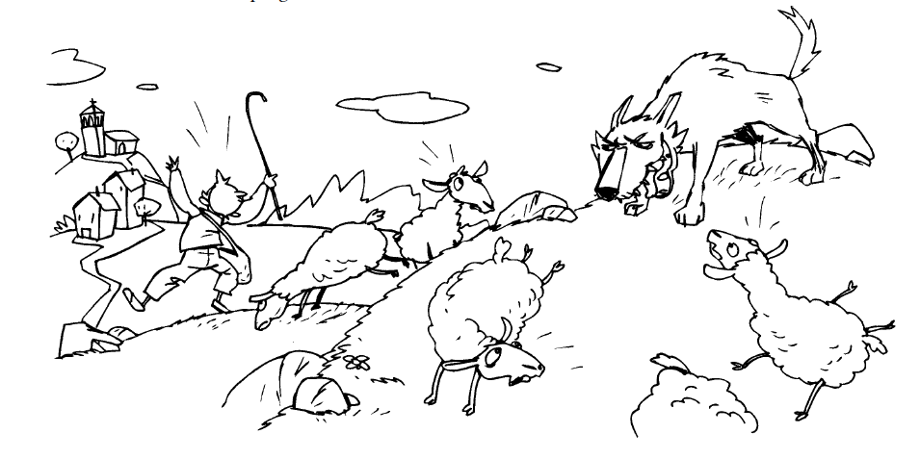1. Responde as preguntas.

● Cal é o traballo do pastorciño?
___________________________________________________
● Por que é tan importante que preste moita atención ás ovellas?
____________________________________________________
● Por que se enfadaron os aldeáns?
______________________________________________________

2. Ordena as seguintes oracións segundo ocorran na lectura.
Os aldeáns corren cara ao prado.

O pastorciño pasaba os días deitado no prado.

O lobo devorou unha ovella nun pis pas.

O pastorciño berra «Que vén o lobo!».

Unidade 07. A nosa localidade

Nome: _____________________ Curso: __ Data: ______

Coñecemento da lingua

3. Completa o cadro.

Palabra | Diminutivo | Aumentativo
Cabeza
 | Rapaciño
 |  | Casona
tomate

4. Subliña os aumentativos da seguinte serie de palabras.
balonazo brazo
zapatón ollazo balcón
cullerón

Unidade 07. A nosa localidade

Nome: _____________________ Curso: __ Data: ______

Coñecemento da lingua

5. Subliña en cada caso os diminutivos.

cazo caciño cazola

vaso vasiño vasazo

muller mulleriña mullerona

Unidade 07. A nosa localidade

Nome: _____________________ Curso: __ Data: ______

Literatura
6. Le atentamente e contesta as preguntas.

Era unha vez en Catar Comodamente sentado
un pescador de ribeira sobre a billa da auga quente
que lle tiña medo ao mar navegaba a todo trapo
e acostumaba pescar e coa cortina do baño
no lavabo e na bañeira. poñía rumbo a poñente.

● Cando os versos dun poema rematan igual dicimos que _________________.

● Escribe as últimas palabras da primeira estrofa.

• ____________________
• ____________________
• ____________________
• ____________________

7. Agrupa as palabras que riman.

_____________________ _________________________
_____________________ _________________________
_____________________

